Лот № 1
(ул. Летняя – ул. Автомобильная, озеро Летнее)

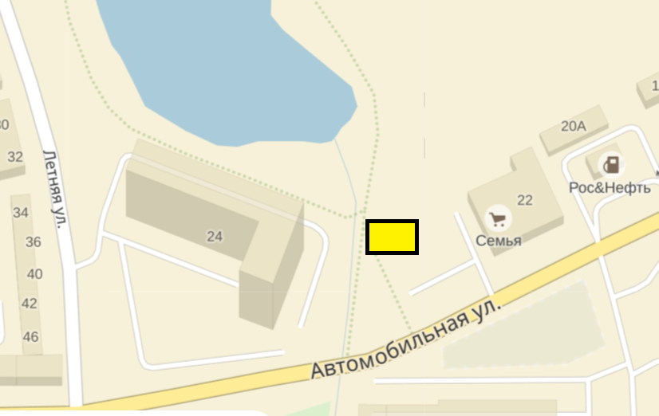
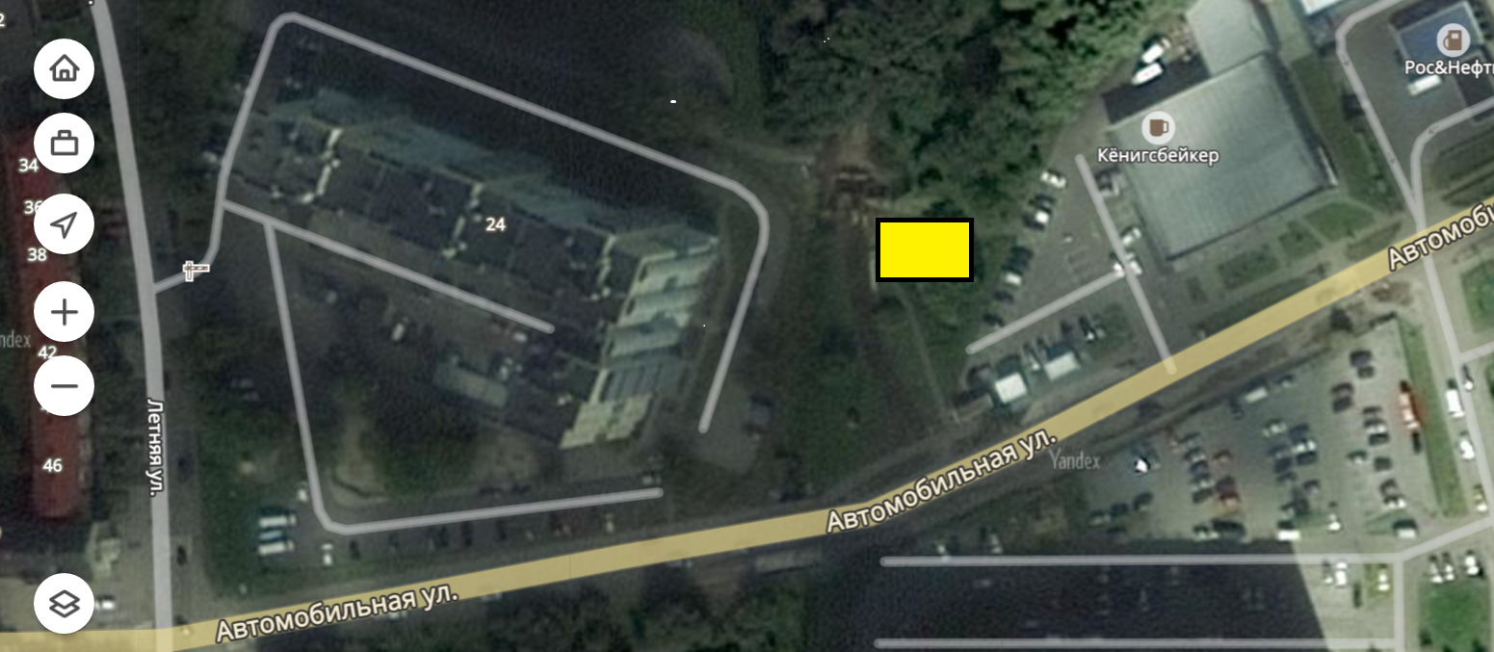

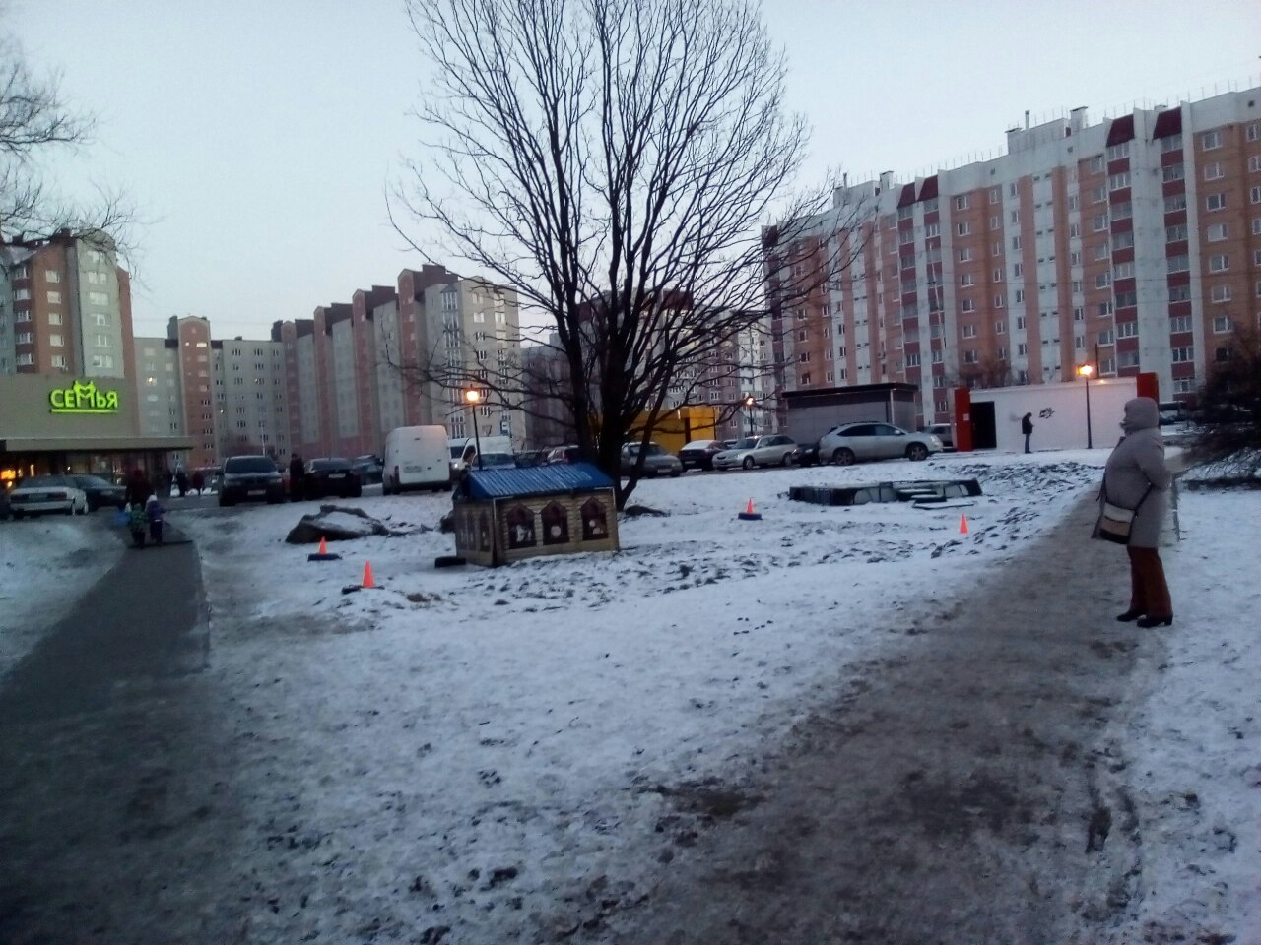

(11,5 кв. м х 7,5 кв. м = 86,25 кв. м)

